Консультация учителя-логопеда для родителей
«Речевая готовность детей к школе»

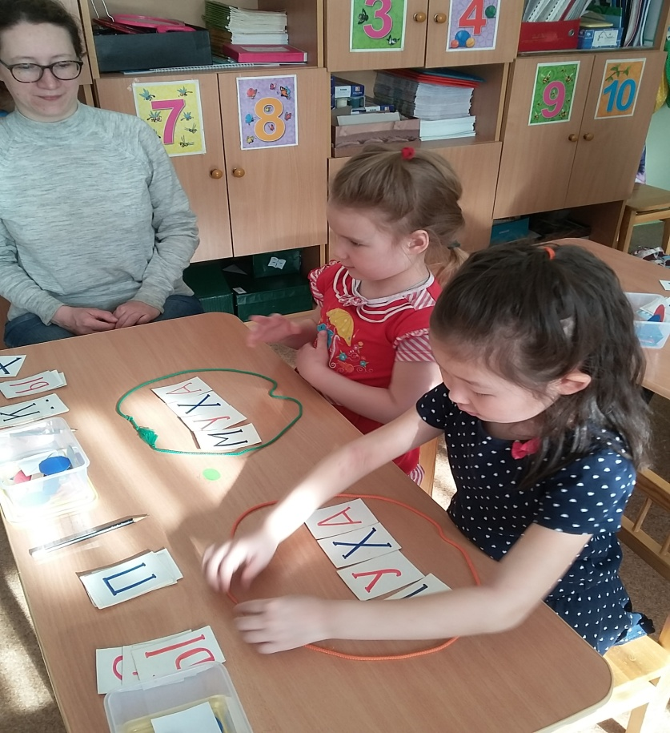

Ваш ребенок готовится стать школьником. Для воспитания полноценной речи нужно устранить все, что мешает свободному общению ребенка с коллективом. Ведь в семье малыша понимают с полуслова и он не испытывает особых затруднений, если его речь несовершенна. Однако постепенно круг связей ребенка с окружающим миром расширяется. Школьное обучение предъявляет ребенку новые требования к его речи, вниманию, памяти.
Наиболее значимым для ребенка семи лет является переход в новый социальный статус: дошкольник становится школьником.
Особые критерии готовности к школьному обучению предъявляются к усвоению ребенком родного языка как средства общения. Перечислим их.
1. Сформированность звуковой стороны речи. Ребенок должен владеть правильным, четким звукопроизношением звуков всех фонетических групп.
2. Сформированность фонематических процессов (умение слышать и различать, дифференцировать звуки родного языка). Ребенок должен уметь - находить слова с определенным звуком, определять место звука в слове.
Наличие у первоклассников даже слабых отклонений в фонематическом и лексико-грамматическом развитии ведет к серьезным проблемам в усвоении программ общеобразовательной школы.
3. Готовность к звукобуквенному анализу и синтезу. Ребенок должен уметь делить слова на звуки, определять количество звуков в слове, определять гласный звук или согласный твердый, согласный мягкий, звонкий или глухой. Делить слова на слоги, определять ударный слог и звук.
4. Умение пользоваться разными способами словообразования, правильно употреблять слова с уменьшительно-ласкательным значением, выделять звуковые и смысловые различия между словами; образовывать прилагательные от существительных.
5.Сформированность грамматического строя речи: умение правильно изменять слова в соответствии с падежами, правильно согласовывать с числительными, образовывать прилагательные из существительных.
6.Развитие связной речи: пользоваться развернутой фразовой речью, умение работать с предложением, составлять рассказы по серии картинок, небольшие сказки; составлять предложения из трех-четырех слов; делить простые предложения на слова, самостоятельно, последовательно передавать содержание небольших литературных текстов.

Надежда Константиновна Чернокалова

